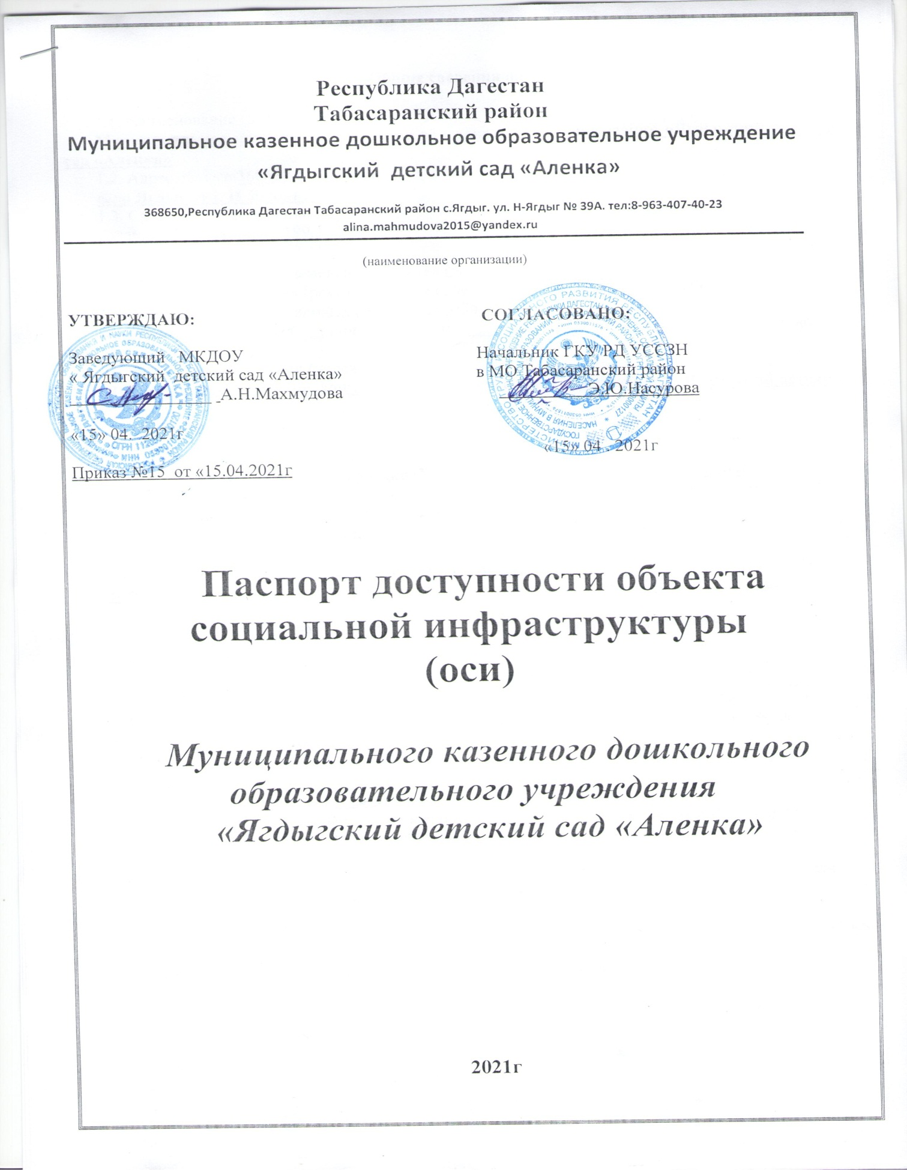

|  |  |  |  |  |  |  |  |  |  |  |  |  |  |  |  |  |  |  |  |  |  |  |  |  |  |  |  |  |  |  |  |  |  |  |  |  |  |  |  |  |  |  |  |  |  |  |  |  |  |  |  |  |  |  |  |  |  |  |  |  |  |  |  |  |  |  |  |  |  |  |  |  |  |  |  |
| --- | --- | --- | --- | --- | --- | --- | --- | --- | --- | --- | --- | --- | --- | --- | --- | --- | --- | --- | --- | --- | --- | --- | --- | --- | --- | --- | --- | --- | --- | --- | --- | --- | --- | --- | --- | --- | --- | --- | --- | --- | --- | --- | --- | --- | --- | --- | --- | --- | --- | --- | --- | --- | --- | --- | --- | --- | --- | --- | --- | --- | --- | --- | --- | --- | --- | --- | --- | --- | --- | --- | --- | --- | --- | --- | --- |
| **1. Общие сведения об объекте**  1.1. Наименование (вид) объекта  **Муниципальное казенное дошкольное образовательное учреждение «Ягдыгский детский сад «Аленка»**  1.2. Адрес объекта**368650,Республика Дагестан, Табасаранский район,**  **село Ягдыг , ул. Н-Ягдыг № 39А**  1.3. Сведения о размещении объекта:  - здания**_** 1_ этажей, __ 199,3__ кв.м    - наличие прилегающего земельного участка (да, нет);  1.4. Год постройки здания (ремонт) 2009г, последнего капитального ремонта**2016г.**  1.5. Дата предстоящих плановых ремонтных работ:  ***текущего __каждый год****___, капитального* ***нет****___* сведения об организации, расположенной  на объекте  1.6. Название организации (учреждения)  **Муниципальное казенное дошкольное образовательное учреждение « Ягдыгский детский сад «Аленка»**  (*полное юридическое наименование – согласно Уставу, краткое наименование)*  1.7.Юридический адрес организации (учреждения)  **368650,Республика Дагестан, Табасаранский район село.Ягдыг. улица Н-Ягдыг № 39А**  1.8. Основание для пользования объектом **(оперативное управление**, аренда, собственность)  1.9. Форма собственности (государственная, негосударственная) **государственная**  1.10. Территориальная принадлежность (*федеральная, региональная****, муниципальная*)**  1.11. Вышестоящая организация **МО (Табасаранский район)**  1.12.Адрес вышестоящей организации, другие координаты,  **368650, республика Дагестан, Табасаранский район, село Хучни, Советская улица, 32.**  **2. Характеристика деятельности организации на объекте**  ***(по обслуживанию населения)***  2.1. Сфера деятельности **образование**________________________________________________  (*здравоохранение, образование, социальная защита, физическая культура и спорт, культура, связь и информация, транспорт, жилой фонд, потребительский рынок и сфера услуг, другое*)  2.2. Виды оказываемых услуг  **образовательные услуги по реализации образовательных программ дошкольного образования**  2.3. Форма оказания услуг: **на объекте**___________________________________________  (*на объекте, с длительным пребыванием, в т.ч. проживанием, на дому, дистанционно*)  2.4. Категории обслуживаемого населения по возрасту: (дети, взрослые трудоспособного возраста, пожилые; все возрастные категории): **дети в возрасте от 5до 7лет**  2.5. Категории обслуживаемых инвалидов: инвалиды, передвигающиеся на коляске, инвалиды с нарушениями опорно-двигательного аппарата; нарушениями зрения, нарушениями слуха, нарушениями умственного развития**: нет**  2.6. Плановая мощность: посещаемость (количество обслуживаемых в день), вместимость, пропускная способность **50 мест**_______________________________________  2.7. Участие в исполнении ИПР инвалида, ребенка-инвалида (да, нет) _**нет** _________  **3. Состояние доступности объекта**  3.1 Путь следования к объекту пассажирским транспортом **нет ___________**___________________________________________________________________________  (*описать маршрут движения с использованием пассажирского транспорта*)  наличие адаптированного пассажирского транспорта к объекту _**нет**___________________________  3.2 Путь к объекту от ближайшей остановки пассажирского транспорта:  3.2.1. расстояние до объекта от остановки транспорта ___________ .м.  3.2.2. время движения (пешком) ___________________ мин  3.2.3. наличие выделенного от проезжей части пешеходного пути (*да, нет*) _____ **нет** _____,  3.2.4. Перекрестки: **нерегулируемые**; регулируемые, со звуковой сигнализацией, таймером; **нет**  3.2.5. Информация на пути следования к объекту: *акустическая, тактильная, визуальная;* **нет**  3.2.6. Перепады высоты на пути: **есть,** *нет*( бордюр)  Их обустройство для инвалидов на коляске**: ,** *нет*  3.3. Организация доступности объекта для инвалидов – форма обслуживания*\**   |  |  |  | | --- | --- | --- | | № | Категория инвалидов  (*вид нарушения*) | Вариант организации доступности объекта  (*формы обслуживания*)*\** | |  | Все категории инвалидов и МГН | **ДУ** | | 1 | *в том числе инвалиды:* | **ДУ** | | 2 | передвигающиеся на креслах-колясках | **ВНД** | | 3 | с нарушениями опорно-двигательного аппарата | **ВНД** | | 4 | с нарушениями зрения | **А** | | 5 | с нарушениями слуха | **Б** | | 6 | с нарушениями умственного развития | **А** |   *\* - указывается один из вариантов: «А», «Б», «ДУ», «ВНД»*  3.4 Состояние доступности основных структурно-функциональных зон   |  |  |  | | --- | --- | --- | | № | Основные структурно-функциональные зоны | Состояние доступности, в том числе для основных категорий инвалидов*\*\** | | 1 | Территория, прилегающая к зданию (участок) | **ДЧ-И(С, Г, У)** | | 2 | Вход (входы) в здание | **ДЧ-И (С, Г, У)** | | 3 | Путь (пути) движения внутри здания (в т.ч. пути эвакуации) | **ДЧ-И (С, Г, У)** | | 4 | Зона целевого назначения здания (целевого посещения объекта) | **ДЧ-И (С, Г, У)** | | 5 | Санитарно-гигиенические помещения | **ДЧ-И (С, Г, У)** | | 6 | Система информации и связи (на всех зонах) | **ДЧ-И (С, Г, У)** | | 7 | Пути движения к объекту (от остановки транспорта) | **ДЧ-И (С, Г, У)** |   *\*\* Указывается:*  *ДП-В - доступно полностью всем; ДП-И (К, О, С, Г, У) – доступно полностью избирательно (указать категории инвалидов); ДЧ-В - доступно частично всем; ДЧ-И (К, О, С, Г, У) – доступно частично избирательно (указать категории инвалидов); ДУ - доступно условно, ВНД – временно недоступно*  3.5. Итоговое заключение о состоянии доступности ОСИ:  **МКДОУ «Ягдыгский детский сад «Аленка»доступно частично избирательно (С, Г, У)**  **4. Управленческое решение**  4.1. Рекомендации по адаптации основных структурных элементов объекта   |  |  |  | | --- | --- | --- | | № | Основные структурно-функциональные зоны объекта | Рекомендации по адаптации объекта  (*вид работы*)*\** | | 1 | Территория, прилегающая к зданию (участок) | Ремонт (текущий, капитальный) | | 2 | Вход (входы) в здание | Индивидуальное решение с ТСР | | 3 | Путь (пути) движения внутри здания (в т.ч. пути эвакуации) | Технические решения невозможны -организация альтернативной формы обслуживания | | 4 | Зона целевого назначения здания (целевого посещения объекта) | Технические решения невозможны-организация альтернативной формы обслуживания | | 5 | Санитарно-гигиенические помещения | Технические решения невозможны-организация альтернативной формы обслуживания | | 6 | Система информации на объекте (на всех зонах) | Индивидуальное решение с ТСР | | 7 | Пути движения к объекту (от остановки транспорта) | Не нуждается | | 8 | Все зоны и участки | Не нуждается |   *\*- указывается один из вариантов (видов работ): не нуждается; ремонт (текущий, капитальный); индивидуальное решение с ТСР; технические решения невозможны – организация альтернативной формы обслуживания*  4.2. Период проведения работ __**2021 – 2022** г.  в рамках исполнения ________________по плану______________________________________________  *(указывается наименование документа: программы, плана)*  4.3. Ожидаемый результат (по состоянию доступности) после выполнения работ по адаптации _____  **полная доступность 1этажа и территории для инвалидов (С,Г,У)**  Оценка результата исполнения программы, плана (по состоянию доступности) **доступно частично избирательно (С, Г, У)**  4.4. Для принятия решения требуется, не требуется *(нужное подчеркнуть):*  Согласование _____________________________________________________________________________  Имеется заключение уполномоченной организации о состоянии доступности объекта **нет**_______________________________**нет**_______________________________________  (*наименование документа и выдавшей его организации, дата*), прилагается  4.5. Информация размещена (обновлена) на Карте доступности субъекта РФ  дата______________________ ___________________________________________  *(наименование сайта, портала)* |
|  |